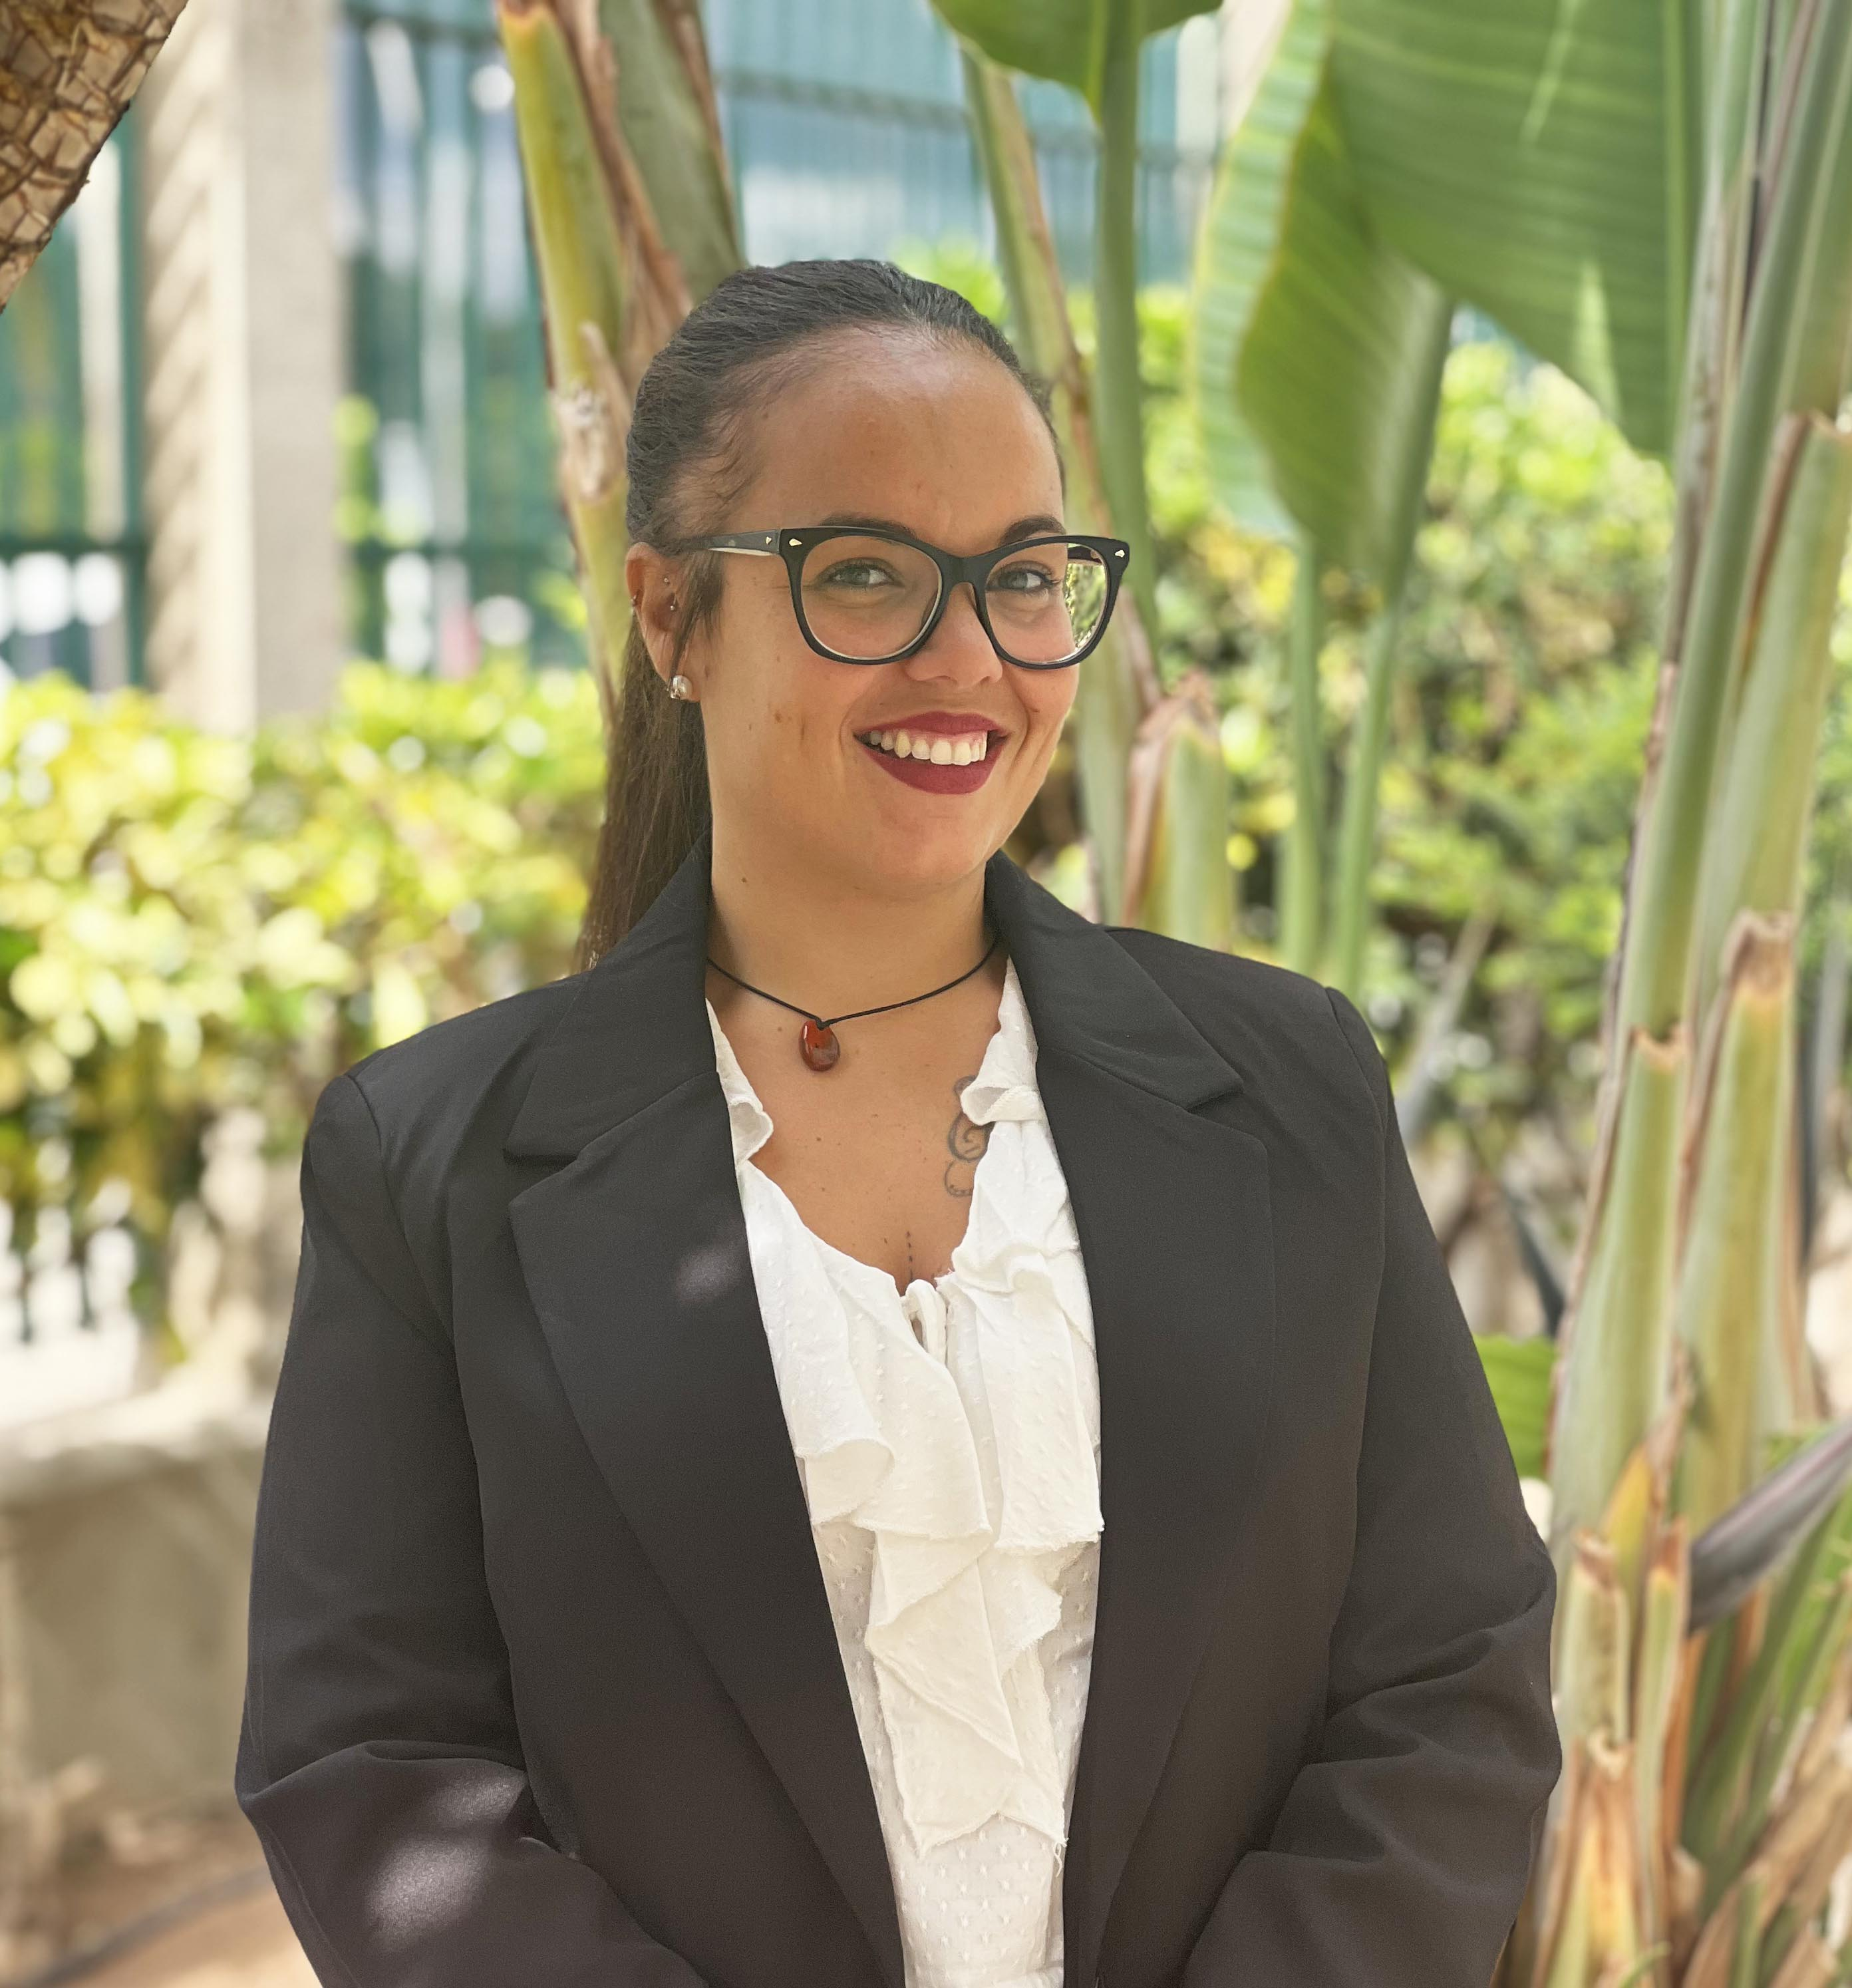
Directora de Proyectos
Gabriela Casillas Nelson

FORMACIÓN ACADÉMICA
- Técnica Superior en Administración y Finanzas (2015-2017).

EXPERIENCIA PROFESIONAL
- Técnica de proyectos - directora de proyectos en Asociación de Personas con Discapacidad Intelectual de Las Palmas (APROSU) (2020 – actualidad).
- Técnica de Gestión Administrativa y Ayudante de Auditoría en Capital Consulting Auditoría y Gestión, SLP (2018 -2020).
- Técnica de Gestión Administrativa en Las Canteras Beach Trade Company, SL. (2017).

